الجمهورية الجزائرية الديمقراطية الشعبية
متوسطة: السنة الدراسية: 2023/2024
المستوى: السنة الأولى متوسط المدة: ساعة ونصف
الإختبار الثاني في مادة العلوم الفيزيائية والتكنولوجيا

العلامة:

الاسم : .........................اللقب :......................القسم .........

الوضعية الأولى: (06 نقاط)
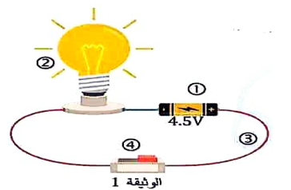
في حصة الأعمال المخبرية طلب الأستاذ من التلاميذ تحقيق الدارة الكهربائية المبينة في االوثيقة 1:
1 ــ سم العناصر المرقمة:
1................................ 2..........................
3................................ 4..........................

2 ــ ماهي الدلالة التي يجب أن يحملها المصباح حتى يكون توهجه بشكل عادي من بين الدلالات التالية: 1.5V أو 3.8V أو 9V؟ مع التعليل.
الدلالة: ....................... التعليل: ................................................
............................................................................................

3 ــ أرسم مخطط الدارة الكهربائية السابقة بالرموز النظامية، 3م مثل عليها الجهة الاصطلاحية للتيار الكهربائي.

4 ــ طلب الأستاذ من التلاميذ استبدال العنصر 4 ببعض المواد المذكورة في الجدول التالي:
ــ أكمل الجدول التالي بوضع العلامة (×) في الخانة المناسبة:
المواد | حالة المصباح
قطعة ألمنيوم
زجاج
سلك نحاسي
مسطرة بلاستيكية

الوضعية الثانية: (06 نقاط)
من أجل الاحتفال بعيد ميلاد قررت الأم شراء ما تحتاجه للتحضير للحفلة ( 1kg من الفرينة و 1Lمن ماء الزهر، عطر بخاخ (ملطف الجو)، عصير، شموع، ماء)
1 ــ ماذا تعني الدلالات 1kg و1L؟ .......................................................................................................
.................................................................................................................................................
2 ــ في جدول حدد الحالة الفيزيائية لكل مكون.
الحالة الصلبة | الحالة السائلة | الحالة الغازية
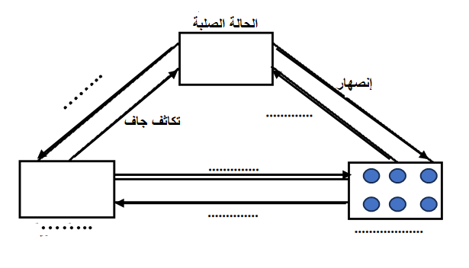
3 ــ أكمل المخطط التالي:

الوضعية الإدماجية:(08نقاط)
عثر عبد الله على قطعة معدنية ذات شكل متوازي المستطيلات ولمعرفة نوعها قام بالقياسات التالية:
ــ أبعاد متوازي المستطيلات هي: l= 2cm ، L= 3cm ، h= 1cm و أيضا قام بالقياسات الموضحة في الوثيقة 2:
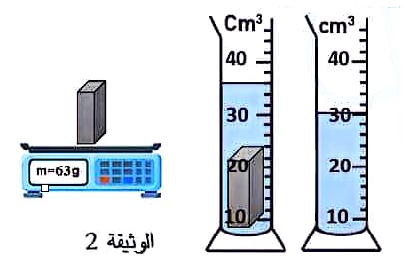
1 ــ ما هي كتلة القطعة المعدنية؟
............................................................................
2 ــ أحسب حجم القطعة بطريقتين مختلفتين.
الطريقة الأولى: .............................................................
.................................................................................
الطريقة الثانية: .................................................................................
..................................................................................
3 ــ أحسب الكتلة الحجمية لهذه الصفيحة ثم استنتج المادة المصنوعة منها.
..........................................................................................................................................................................................................................................................................................................
4 ــ فسر سبب غوص الصفيحة في الماء.
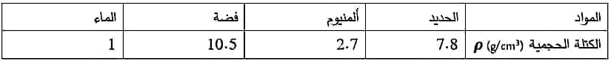
..........................................................................................................................................................................................................................................................................................................
يعطى:
التصحيح النموذجي للفرض الأول للفصل الأول في مادة العلوم الفيزيائية والتكنلوجية

الرقم | عناصـــر الإجابة | العلامة
 |  | مجزأة | مجموع
الوضعية الأولى : ( 06نقطة ) |  |  | 10

الوضعية الثانية: (06نقاط) |  |  | 10

الوضعية الإدماجية: (08نقاط) | 1 ــ كتلة القطعة هي: 63g.  2 ــ حساب حجم الصفيحة بطريقتين:  الطريقة الأولى:  V = L × l × h = 3 × 2 × 1 = 6 cm³  الطريقة الثانية:  V = V₂ – V₁ = 36 – 30 = 6 cm³  3 ــ حساب الكتلة الحجمية لهذه الصفيحة:  ρ = m ÷ V = 63 ÷ 6 = 10.5 g/cm³  نوع الصفيحة هو: صفيحة من فضة.  4 ــ سبب غوص الصفيحة في الماء هو: لأن كثافتها أكبر من 1 ( أي كثافتها أكبر من كثافة الماء).  d = ρ_{صفيحة} ÷ ρ_{ماء} = 10.5 ÷ 1 = 10.5 ˃1 |  | 10

